1. PÉLDA (10 p)
1. PÉLDA |  | 10/
2. PÉLDA |  | 10/
3. PÉLDA |  | 10/
4. PÉLDA |  | 15/
5. PÉLDA |  | 15/
6. PÉLDA |  | 10/
Σ ÍRÁSBELI |  | 70/
FAK. SZÓBELI |  | 10/
Σ VIZSGA PONT |  | 70/
Σ ÉVKÖZI PONT |  | 30/
ÖSSZPONTSZÁM |  | 100/
ÉRDEMJEGY:

ALÁÍRÁS | oktató
ALÁÍRÁS | A kapott érdemjegyet tudomásul veszem.  hallgató
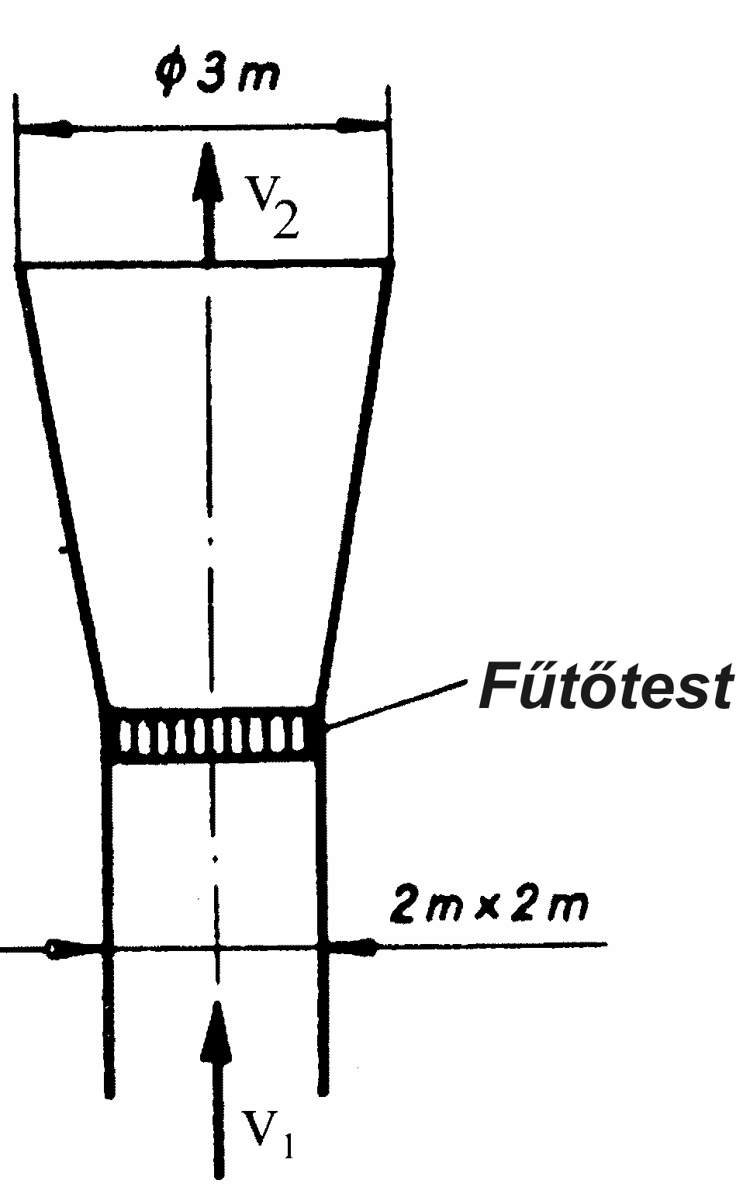
A négyzet keresztmetszetű, vízszintes tengelyű légcsatorna végén egy szabadba nyíló kör keresztmetszetű diffúzor van. A t₁ hőmérsékletű levegőt a diffúzorba való belépés előtt felmelegítjük (t₂).
Súrlódásmentes közeg, stacioner áramlás. A közeg sűrűségének számításánál mindenhol p₀ vehető. Adatok:
$q_{v,1}=\text{40} {m^{3}}/s$ $p_{0}={\text{10}}^{5} \text{Pa}$
$t_{1}=\text{15} °C$ $t_{2}=\text{80} °C$
$$R=\text{287}J/{\text{kgK}}$$
Kérdés Határozza meg a v₁ és v₂ áramlási sebességeket és a tömegáramot!
2. PÉLDA (10 p)
A mellékelt ábrán látható zárt tartály H=5m magasságig van vízzel (1000kg/m³) feltöltve. A tartályhoz egy d₁=160mm és egy d₂ =80mm átmérőjű csőszakasz csatlakozik. A csővégen egy alapállapotban zárt szelep található. (súrlódásmentes, összenyomhatatlan közeg) Adatok:
p₁ =2·10⁵ Pa p₀ =10⁵ Pa $g=\text{10}N/{\text{kg}}$
l₁ = 20m l₂ = 20m l_{A} = 15m
KérdésEK
a) Mekkora a víz „A” pontbeli gyorsulása a szelep hirtelen kinyitásának pillanatában! a_{A}=?
b) Határozza meg a v_{ki} kiáramlási sebességet állandósult (stacioner, t→∞) állapotban!
(A tartálybeli vízfelszín lesüllyedése mindig elhanyagolható!)

3. PÉLDA (10 p)
Egy D=315mm átmérőjű csővezetékben térfogatáramot mérünk szabványos mérőperemmel. A mérőperem lyukátmérője d=200mm, az átfolyási szám 0.68, az összenyomhatósági tényező értéke pedig 1. A mérőperem sarokmegcsapolásain mért nyomáskülönbség $\text{600} \text{Pa}$. Az áramló közeg levegő, sűrűsége $ρ=1\text{.}2 {\text{kg}}/{m^{3}}$.
Kérdés: Számítsa ki a csővezetékben áramló közeg térfogatáramát és tömegáramát!

4. PÉLDA (15 p)
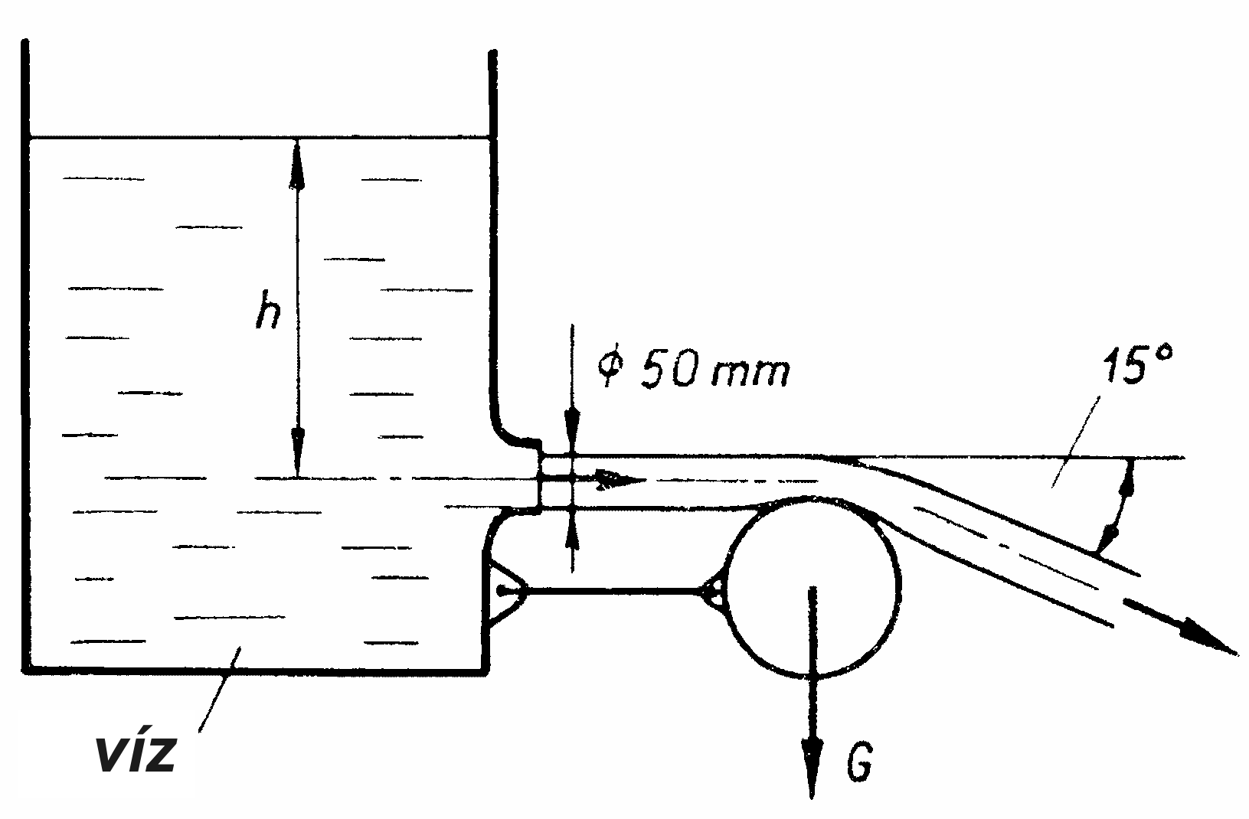
Az ábrán látható tartályhoz kötött G=20N súlyú hengerre a szabadfelszínű tartályból víz szabadsugár áramlik v sebességgel. A hengerről leáramló vízsugár a vízszintessel α=15 fokos szöget zár be. A hengert a vízsugár tartja egyensúlyban (ún. Coanda-effektus). A súrlódásból és a vízsugárra ható térerősségből származó erő elhanyagolható.
Adatok
g=10N/kg
$$\begin{aligned}p_{0}={\text{10}}^{5}\text{Pa} \\ ρ_{\text{víz}}\text{=1000}{\text{kg/m}}^{3}\end{aligned}$$
Kérdés Határozza meg, mekkora a vízszint szükséges ehhez az egyensúlyi állapothoz a tartályban! h=? [mm]
Megjegyzés: Kérem, rajzolja be az ábrába a felvett (x,y) koordinátarendszert és az ellenőrző felületet! A példa megoldása csak így lehet maximális pontszámú!

5. PÉLDA (15 p)
A baloldali zárt tartályból víz áramlik át a nyitott felszínű tartályba az ábrán látható érdes (0.1 mm) belső falú d=50mm átmérőjű csővezetéken keresztül. Stacionárius áramlási állapot, ρ=állandó.
Adatok
$\begin{aligned}p_{1}=2⋅{\text{10}}^{5}\text{Pa} \\ p_{0}={\text{10}}^{5}\text{Pa} \\ ρ_{\text{víz}}\text{=1000}{\text{kg/m}}^{3} \\ ν\text{=1,5}⋅{\text{10}}^{\text{-6}}m^{2}\text{/s}\end{aligned}$ $\begin{aligned}ℓ_{1}=\text{10}m \\ ℓ_{2}=0,5m \\ ℓ_{3}=6m \\ ℓ_{4}=0,3m\end{aligned}$
$$\begin{aligned}ζ_{\text{könyök}}=1,2 \\ ζ_{\text{szelep}}=3 \\ h=4m\end{aligned}$$
g=10N/kg
Kérdés:
Határozza meg, mekkora a víz térfogatárama!

6. PÉLDA (10 p)
Vezesse le és értelmezze a hidrosztatika alapegyenletét! A levezetés minden lépését indokolja! Adja meg és értelmezze a potenciálfüggvény alakját nehézségi, tehetetlenségi és centrifugális erőterek esetén!

